Газета МБОУ
«Вильвенская СОШ» совместно с
МБОУ ДО ЦДОД «Логос»
№ 5, апрель 2019 года
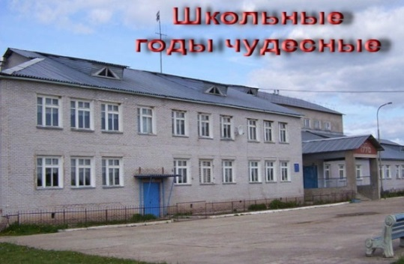

Противопожарная безопасность
24 апреля в МБОУ «Вильвенская СОШ» приехала лесничий Миковского участкового лесничества Радостева Елена Ивановна для проведения в 1-5 классах беседы на тему: «Пожарная безопасность в лесах Российской Федерации». Вот какие выводы сделали мои одноклассники после беседы:
Вика: -Лес – это очень важная часть нашей жизни, потому что дерево даёт кислород. Из древесины можно изготовлять карандаши, тетради, мебель и даже дом. Лес нельзя загрязнять, нельзя жечь сухую траву- может возникнуть пожар и сгорит всё живое.
Саша: - В лесу нельзя бить стекло, потому что на осколки попадут лучи света и загорится трава. Если вы разожжёте костёр и отскочит уголёк, может сгореть весь лес, а в нём погибнут животные и птицы.
Максим:- Нельзя вырубать лес! Не будет деревьев – мы лишимся кислорода, не будет кислорода – исчезнут животные и люди. Поэтому тот, кто безжалосно вырубает леса – это плохой человек. Не губите лес!
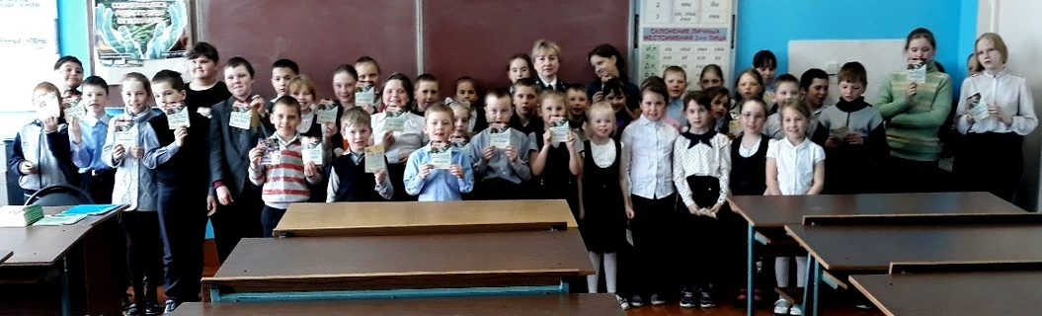
Страницу подготовили Салиенко Ксения и Конькова Елизавета, юнкоры 6 класса

Память о военных годах: «Нет ничего страшнее войны.

Храни вас Бог от таких событий…».

Война…Нет страшнее и печальнее этого слова, ведь она уносит тысячи и тысячи человеческих жизней.
Моя прабабушка Беликова Раиса Ивановна ушла на войну совсем молодой - в 21 год. Она была санитаркой. За все страшные годы войны ей пришлось пережить многое: видеть взрывы, смерть людей, страшные картины человеческих мучений… , война есть война. Сержант Беликова спасла сотни человеческих жизней, и за это, а ещё за стойкость и за смелость была награждена многими медалями.
Война не жалеет никого и ничего, коснулась она и здоровья моей прабабушки. Спустя много лет ей пришлось ампутировать ногу, которая заболела после войны. Пока прабабушка Рая была жива, она рассказывала много военных историй. Всегда говорила: «Нет ничего страшнее войны. Храни вас Бог от таких страшных событий». В 75 лет моя прабабушка умерла. Но те слова, которые она говорила о войне, навсегда останутся в моём сердце.
Эти лихие годы коснулись и других моих родных – прабабушки и прадеда Новинских Константина и Марию. Они тоже оба ушли на фронт. Прабушка была, как и прадед, простым солдатом. Она была отважной, а боялась только того, что война не пощадит её родных. Но она верила, что совсем скоро настанет час победы – русские солдаты освободят свою Родину. В 1944 году – за год до победы моего прадеда схватили фашисты и отправили в концлагерь. Но он верил, что его спасут, не отчаивался. Так и получилось.
Про моих прабабушку и прадедушку Новинских я почти ничего не знаю, потому что они просили своих родных ничего у них не спрашивать, им было очень тяжело обо всём этом вспоминать. Знаю только, что каждую минуту на войне убивали по солдату. Взрывы, мёртвые тела, кровь… Только очень сильный народ смог всё это вынести. Этого забывать нельзя!!!
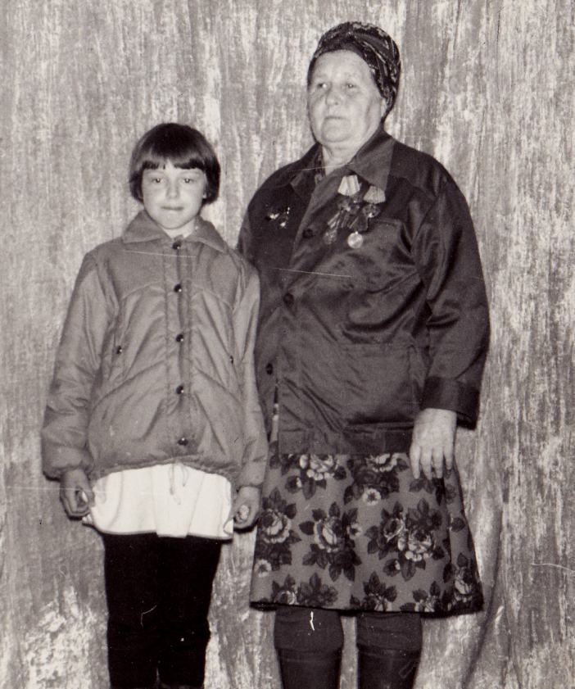
На фото: Беликова Раиса Ивановна
Страницу подготовила Арясова Алёна, корреспондент 6 класса.

Память о военных годах
Великая Отечественная война – это страшные события, в которых погибли тысячи и тысячи людей. Все они любили свою Родину, своих близких и свою жизнь, но война распорядилась по-своему.
Мой прадедушка Золотов Николай Александрович тоже принимал участие в военных событиях. Родился он в 1921 году, а умер в 1968. В 1941-ом ушёл на фронт. Он участвовал в битве под Харьковым, Сталинградской и Курской битвах. Был награждён медалями «За отвагу», Отечественной войны I степени, орденом Ленина. В 26 лет он был командиром и честно выполнял свой воинский долг. Я горжусь им.
Юрьев Константин, 6 класс.
***
Наша страна победила в Великой Отечественной войне – и в этом большая заслуга всех советских людей: и тех, кто сражался на фронте, и тех, кто ковал Победу в тылу. Мы должны ими гордиться и не забывать об их подвиге.
Среди них был и мой прадедушка Баранов Анатолий Антонович. Он воевал на Курской дуге. Был контужен в бою, после чего потерял слух. По словам моей бабушки, он был темноволосый, с короткой стрижкой, кареглазый, высоко роста. Он имел много наград, но после его смерти, по словам бабушки, некоторые награды взяли в военкомат. Остались лишь некоторые из них, которые вручили уже после войны, в связи с юбилейными датами со Дня Победы.
Нужно помнить ветеранов, чтить память о них ради мирной жизни всех будущих поколений.
Сыстерова Дарья, 6 класс.
***
В годы Великой Отечественной войны Победу приближали все – и те, кто был на фронте, и те, кто помогал бойцам в тылу. Трудно приходилось всем, но детям – ещё больше, потому что они были детьми, а война у них отняла детство.
Моих родных зовут Жиба Мария Григорьевна и Жиба Григорий Данилович. Сейчас их называют «Дети военного времени». Они пережили трудные времена: и голод, и болезни, и трудиться приходилось наравне со взрослыми, но всё преодолели, потому что вместе со всеми хотели, чтоб Россия победила в этой страшной войне. Я горжусь ими.
Рычков Дмитрий, 6 класс.

Прощание с азбукой
23 апреля 2019 г. в МБОУ «Вильвенская СОШ» в 1-м классе прошёл праздник «Прощание с Азбукой». В роли сказочных героев, которые давали напутствие первоклассникам, предстали ученики 5 класса. «Прощание с Азбукой» - большое событие в жизни первоклассников, ведь это первая школьная победа. Ребята пришли прощаться с очень уважаемой, а для некоторых первой в жизни, самостоятельно прочитанной книгой – Азбукой. Многие дети пришли в школу не умеющими читать, а теперь научились читать и писать, а помогла им в этом Азбука.
Праздник прощания с Азбукой прошёл в весёлой игровой форме. Ребята читали стихи, разгадывали загадки. Справиться с трудностями первоклассникам помогал Незнайка. И вот настал торжественный момент – вручение первых книжек. Хочется, чтобы эта первая награда первоклассников стала стартом для успехов в их школьной жизни. Вот что рассказали первоклассники о своих впечатлениях от прошедшего праздника:
Миша: - Было очень интересно. Мне немного жалко прощаться с азбукой, там были лёгкие и интересные рассказы и стихотворения, а дальше будет сложнее.
Лиза: - Я хочу сказать Азбуке спасибо, потому что благодаря ей мы научились читать, узнали буквы, это важно!
Лёня: - А мне стало жалко Буратино, он не умеет читать и продал азбуку, а у нас она была, и мы всему научились.
Даша: - Мне кажется, что Буратино всё время на меня смотрел, наверно, хотел мне что-то сказать про азбуку. Он мне очень понравился, как и весь праздник.
Желаем первоклассникам успехов в учёбе и всегда хорошего настроения! Пусть впереди у них будет ещё много интересных и познавательных мероприятий!
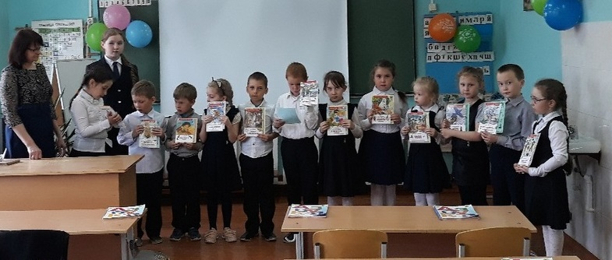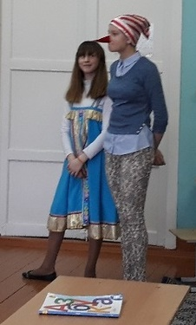
Страницу подготовила Болотова Татьяна, корреспондент 8 класса

Лес — наше богатство. Берегите лес от пожара!

1. Не разводите костер в лесу, если в этом нет острой необходимости.
2. Помните, ни при каких обстоятельствах нельзя разводить костры под пологом леса, особенно хвойного молодняка, на торфяных почвах, а также в пожароопасную погоду.
3. Строго соблюдайте правила разведения костров.
4. Тушение (ликвидация) костра должно быть проведено очень тщательно.

В пожароопасный сезон в лесу запрещается:
- бросать горящие спички,
непогашенные окурки и вытряхивать пепел из курительных трубок.
(Выработайте у себя привычку: не бросать использованную спичку, не переломив ее пальцами, ибо, не погасив спичку, ее нельзя сломать.);
- оставлять на освещаемой солнцем поляне бутылки или осколки стекла;
- выжигать траву, а также стерню на полях;
- разводить костры;
- въезжать в лес на машинах без искрогасителя;
- оставлять в лесу (кроме специально отведенных мест) промасленный или пропитанный бензином, керосином и иными горючими веществами обтирочный
материал;
- заправлять топливом баки работающих двигателей внутреннего сгорания, выводить для работы технику с неисправной системой питания двигателя, а также курить или пользоваться открытым огнем вблизи машин, заправляемых топливом.

Если в лесу замечен пожар, обязанность каждого немедленно
сообщить об этом работникам лесного хозяйства, в пожарную часть.

Телефон пожарной части п.Вильва 73-787

Сохранность лесов нашей страны во многом зависит от того, насколько бережно мы все к ним относимся. Лесные пожары - это следствие беспечного отношения человека к лесу. Для того чтобы сохранить леса для себя и для будущих поколений, необходимо беречь и охранять лесные богатства, соблюдать правила, которые должны усвоить взрослые и дети.

Страница подготовлена по материалам «Пожарная безопасность в лесах Российской Федерации», предоставленным лесничим Миковского участкового лесничества Радостевой Еленой Ивановной

Профильные пробы
В 2018-2019 году для обучающихся 7 класса была организована внеурочная деятельность «Профильные прбы». Профессиональная проба — это профиспытание, способствующее сознательному, обоснованному выбору профессии.
Основные задачи профессиональных проб:
- ознакомление обучающихся с профессиями различных профилей;
- формирование допрофессиональных знаний, умений и навыков, опыта практической
работы в конкретной профессиональной деятельности;
- оказание обучающимся помощи в профессиональном самоопределении;
- развитие интереса к конкретной профессиональной деятельности;
- воспитание готовности к самостоятельному, сознательному и обоснованному выбору
профессии.
Школьники имели возможность пробовать свои возможности по трём типам профессий по предмету труда: «человек — техника» (учитель Ганина Надежда Валериановна) , «человек — человек» (учитель Чижова Нина Николаевна), «человек-художественный образ» (учитель Кучумова Ирина Викторовна), по одной профессии от каждого типа. Занятия включали в себя следующие моменты:
- выполнение учащимися конкретного задания, связанного с выполнением технологически завершенного процесса, например, выпуск номера школьной газеты, пошив швейного изделия, разработка сценария праздника и т.д.;
- проведение серии последовательных деловых игр, позволяющих учащимся
не просто познакомиться с профессией, но и в ходе ролевой игры попробовать себя в профессии;
- выполнение учащимися творческого задания.
По итогам профессиональных проб в 7 классе учащиеся выполняли творческий отчёт об участии в профессиональной пробе», где указали своё отношение к профессиональной пробе и назвали профессию, заинтересовавшую их.

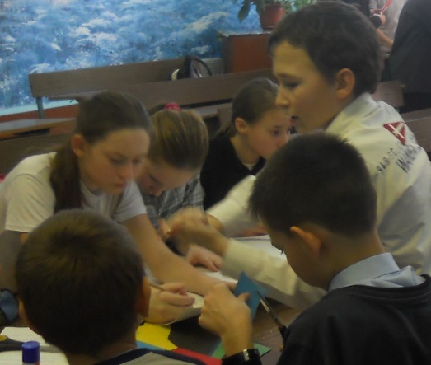 Страницу подготовили учителя, ведущие профильные пробы Кучумова И.В., Чижова Н.Н., Ганина Н.В.

